**Báo cáo tuần 3+4**

**Topic 2**

**Thành viên phụ trách:** Phạm Thị Kim Ngân 15036861

**Mục tiêu tuần 3:** Cài đặt Talend Open Studio.

**Mục tiêu tuần 4:** Đọc file csv trong talend và đọc file, hiển thị file lên màn hình.

**Tiến độ công việc**:Hoàn thành.

**Kết Qủa**

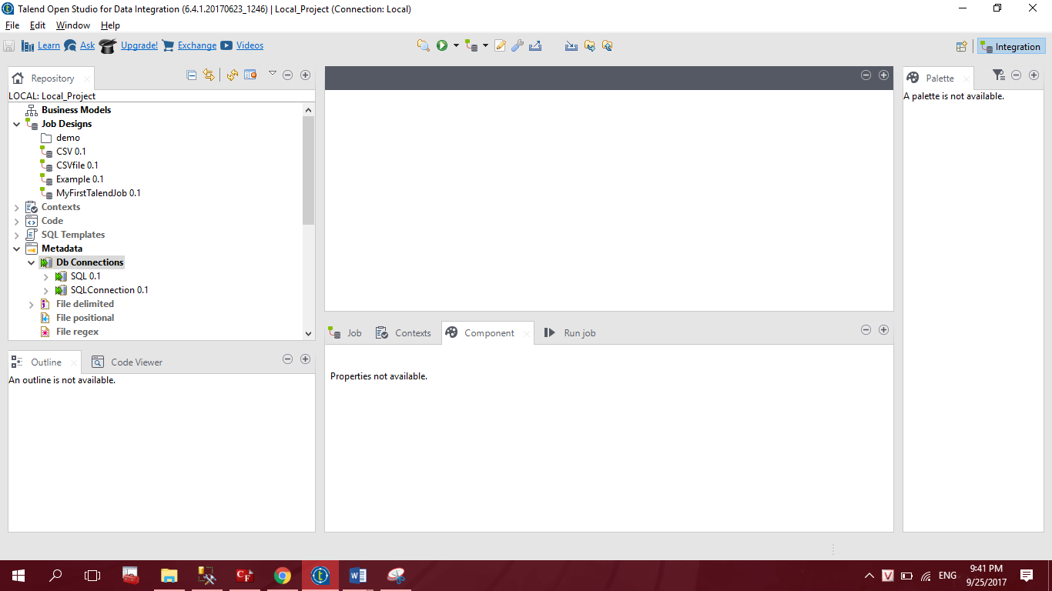-Cài đặt Talend.

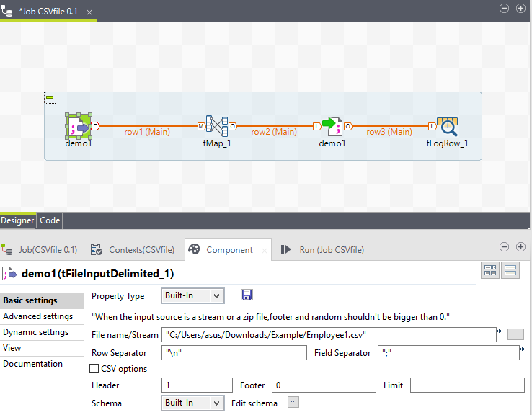**-**Tiến hành đọc file csv rồi hiển thị file trên Talend.

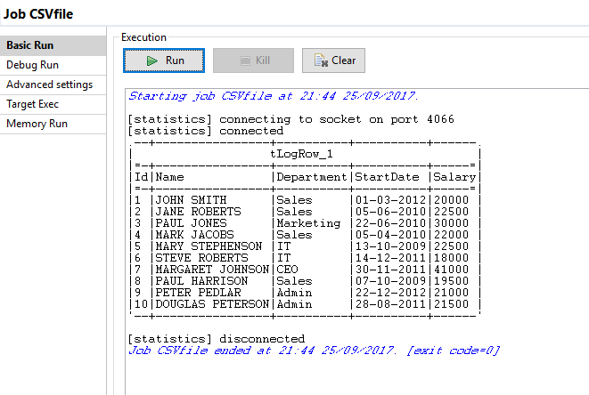-Hiển thị file thành công.